Выстояли и победили.
Участники Великой Отечественной войны
п. Тарбагатай Петровск - Забайкальского района
Забайкальского края.

14 часть
Выполнила: Шекунова И.Д.,
РУКОВОДИТЕЛЬ ШКОЛЬНОГО КРАЕВЕДЧЕСКОГО МУЗЕЯ.
Источники :1. сайт «Подвиг народа»,
2. фотографии из школьного музея,
3. материалы школьного музея.

2015г.

Михайлов Сергей Тимофеевич 1924г.р.
Год рождения: __.__.1924неизвестен
место рождения: Читинская обл., Петровск-Забайкальский р-н, п. Тарбагатай
№ наградного документа: 77
дата наградного документа: 06.04.1985
№ записи: 1517233618
Орден Отечественной войны II степени
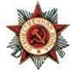

Награды: медаль «За победу над Японией».

Андриевский
Устин Никитович 1914

Дата рождения
__.__.1914
Место рождения
Читинская обл., Петровск-Забайкальский р-н, с. Тарбагатай
Наименование награды
Орден Отечественной войны II степени
Архив
ЦАМО
Картотека
Юбилейная картотека награждений
Расположение документа
шкаф 1, ящик 38
Номер документа
32
Дата документа
21.03.1988
Автор документа
Министр обороны СССР
Орден Отечественной войны II степени

Cутурин Никита Иосифович 1899 г.
Звание: рядовой
в РККА с года Место призыва:
№ записи: 2078125
Архивные документы о данном награждении:
Медаль «За оборону Кавказа»
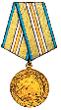

№: 326 от: 20.09.1944
Издан: 36 ждбр /
Архив: ЦАМО
фонд: 449
опись: 9935
ед.хранения: 60
№ записи: 2078059
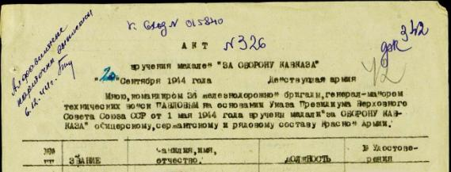

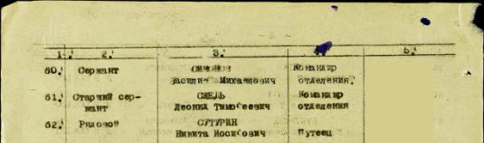

Лупоносов Ефим Степанович 1913г.р.
Год рождения: __.__.1913неизвестен
место рождения: Читинская обл., Петровск-Забайкальский р-н, п. Тарбагатай
№ наградного документа: 18
дата наградного документа: 21.02.1987
№ записи: 1516249046
Орден Отечественной войны II степени
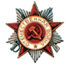

Скуратов Михаил Арсентьевич1924г.р.
Год рождения: __.__.1924неизвестен
место рождения: Читинская обл., Красночикойский р-н, с. Усть-Урлук
№ наградного документа: 42
дата наградного документа: 01.08.1986
№ записи: 1519886433
Орден Отечественной войны II степени

Попов Артемий Афанасьевич 1916
Год рождения: __.__.1916неизвестен
место рождения: Читинская обл., Петровск-Забайкальский р-н, п. Тарбагатай
№ наградного документа: 77
дата наградного документа: 06.04.1985
№ записи: 1517617588
Орден Отечественной войны II степени

Резников Андрей Дмитриевич 1926г.р.
Год рождения: __.__.1926неизвестен
место рождения: Читинская обл., Петровск-Забайкальский р-н, п. Тарбагатай
№ наградного документа: 77
дата наградного документа: 06.04.1985
№ записи: 1519947303
Орден Отечественной войны II степени
Награды: «За освобождение Кореи», «За победу над Японией».
Филиппов Дмитрий Епифанович 1912г.р.
Звание: красноармеец
в РККА с 10.01.1944 года Место призыва: Читинский ГВК, Читинская обл., г. Чита
№ записи: 32701318
Архивные документы о данном награждении:
I. Приказ(указ) о награждении и сопроводительные документы к нему
II. Учетная картотека
Орден Славы III степени
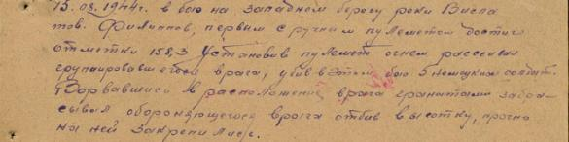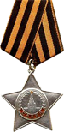
Подвиг:
место рождения: Читинская обл., Петровск-Забайкальский р-н, п. Тарбагатай
№ наградного документа: 191
дата наградного документа: 23.12.1985 № записи: 1515866395
Орден Отечественной войны I степени
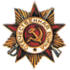
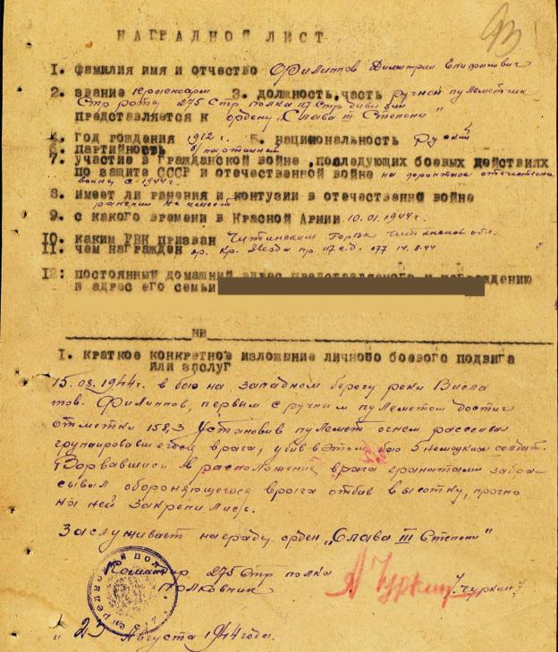
Награды: Орден Славы III степени, медаль «За победу над Германией».

Беломестнов Александр Евлампиевич 1921г.р.

Звание: ст. сержант
в РККА с 01.10.1940 года Место призыва: Хилокский РВК, Читинская обл., Хилокский р-н
№ записи: 42334769
Архивные документы о данном награждении:
I. Приказ(указ) о награждении и сопроводительные документы к нему
II. Учетная картотека
Медаль «За боевые заслуги»
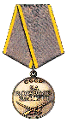
Подвиг: 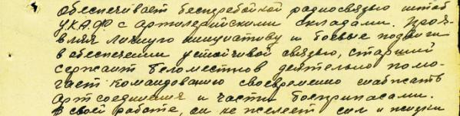
1
42/н
18.04.1944
Медаль «За боевые заслуги»
Медаль «За боевые заслуги»

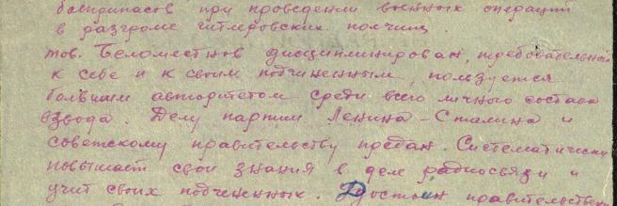
№ записи: 1004853334
Перечень наград
2
9/н
25.02.1945
Медаль «За боевые заслуги»

Год рождения: __.__.1921неизвестен
место рождения: Читинская обл., Хилокский р-н, ст. Могзон
№ наградного документа: 77
дата наградного документа: 06.04.1985
№ записи: 1517895811Орден Отечественной войны II степени.

Награды: медали «За боевые заслуги», «За победу над Японией».

Колмаков Петр Иванович1916г.р.
Год рождения: __.__.1916неизвестен
место рождения: Тамбовская обл, Лосогорский р-н. с.Горелое.

№ наградного документа: 77
дата наградного документа: 06.04.1985
№ записи: 1523428114
Орден Отечественной войны II степени
Награды: медали «За боевые заслуги», «За победу над Германией», «За победу над Японией».

Филатов Сергей Семенович 1924г.р.
Звание: красноармеец
в РККА с 1942 года Место призыва: Хилокский РВК, Читинская обл., Хилокский р-н
№ записи: 37449910
Архивные документы о данном награждении:
I. Приказ(указ) о награждении и сопроводительные документы к нему
II. Учетная картотека
Медаль «За боевые заслуги»
Подвиг:
Перечень наград
1
4/н
14.10.1945
Медаль «За боевые заслуги»
№ наградного документа: 77
дата наградного документа: 06.04.1985
№ записи: 1521705145
Орден Отечественной войны II степени

Награды: медали «За боевые заслуги», «За победу над Японией».

Фоменко Федор Ефимович1925г.р.
Год рождения: __.__.1925неизвестен
место рождения: Читинская обл., Петровск-Забайкальский р-н, п. Тарбагатай
№ наградного документа: 16
дата наградного документа: 12.02.1989
№ записи: 1520504080
Орден Отечественной войны II степени

Награды: «За победу над Германией», «За победу над Японией

Шишмарев Иван Тимофеевич1907г.р.
Год рождения: __.__.1907неизвестен
место рождения: Читинская обл., Петровско-Забайкальский р-н, п. Тарбагатай
№ наградного документа: 77
дата наградного документа: 06.04.1985
№ записи: 1524740480
Орден Отечественной войны I степени

Турушев Николай Никандрович1920г.р.
Год рождения: __.__.1920неизвестен
место рождения: Читинская обл., Петровск-Забайкальский р-н, п. Тарбагатай
№ наградного документа: 77
дата наградного документа: 06.04.1985
№ записи: 1520022938
Орден Отечественной войны II степени
Награды: Медаль «За победу над Японией».

Яковлев Петр Ксенофонтович 1911г.р.

Звание: ефрейтор
в РККА с 19.06.1941 года Место призыва: Петровско-Забайкальский РВК, Читинская обл.
№ записи: 32398592
Архивные документы о данном награждении:
I. Приказ(указ) о награждении и сопроводительные документы к нему
II. Учетная картотека
Орден Отечественной войны II степени
Подвиг: 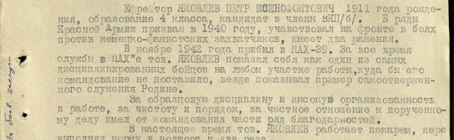
Перечень наград
1
126/н
07.06.1944
Орден Отечественной войны II степени

Награды: Орден Отечественной войны II степени, медаль «За победу над Германией»

Елизов Андрей Фомич 1916 г.р.
Год рождения: __.__.1916неизвестен
место рождения: Читинская обл., Петровск-Забайкальский р-н
№ наградного документа: 42
дата наградного документа: 01.08.1986
№ записи: 1511742151
Орден Отечественной войны II степени

Иванов Пимон Тимофеевич
Год рождения: неизвестен
место рождения: Читинская обл., Петровск-Забайкальский р-н
№ наградного документа: 42
дата наградного документа: 01.08.1986
№ записи: 1515194123
Орден Отечественной войны II степени

Бороздин Иван Федорович 1908
Год рождения: __.__.1908неизвестен
место рождения: Читинская обл., П.-Забайкальский р-н, п. Тарбагатай
№ наградного документа: 60
дата наградного документа: 25.04.1990
№ записи: 1518644105
Орден Отечественной войны II степени
Награды: медали «За боевые заслуги», «За победу над Японией»

Капустин Егор Михайлович 1925
Год рождения: __.__.1925неизвестен
место рождения: Читинская обл., Красночикойский р-н, с. Шонуй
№ наградного документа: 77
дата наградного документа: 06.04.1985
№ записи: 1522911383
Орден Отечественной войны II степени

Иванов Семен Никитович 1924
Год рождения: __.__.1924неизвестен
место рождения: Калининская обл., г. Белый
№ наградного документа: 74
дата наградного документа: 06.04.1985
№ записи: 1515195299
Орден Отечественной войны II степени
Награды: медаль «За победу над Японией»

Зиновьев
Федор Никитович

Место рождения
Читинская обл., Петровск-Забайкальский р-н
Наименование награды
Орден Отечественной войны II степени
Архив
ЦАМО
Картотека
Юбилейная картотека награждений
Расположение документа
шкаф 20, ящик 9
Номер документа
42
Дата документа
01.08.1986
Автор документа
Министр обороны СССР

Палкин Николай Николаевич 1913г.
Год рождения: __.__.1913неизвестен
место рождения: Читинская обл., Петровск-Забайкальский р-н, п. Тарбагатай
№ наградного документа: 18
дата наградного документа: 21.02.1987
место службы:
№ записи: 1519197963
Орден Отечественной войны II степени
Федоров
Дмитрий Титович 1907

Дата рождения
__.__.1907
Место рождения
Якутская АССР, Верхне-Вилюйский р-н, 2 Ботулинский наслег
Наименование награды
Орден Отечественной войны I степени
Архив
ЦАМО
Картотека
Юбилейная картотека награждений
Расположение документа
шкаф 59, ящик 17
Номер документа
77
Юркин
Иван Трофимович 1909

ст. сержант
Дата рождения
__.__.1909
Военно-пересылочный пункт
СПП Закавказского ВО
Прибыл в часть
16.03.1944
Воинская часть
191 зсп
Выбытие из воинской части
17.03.1944
Куда выбыл
1 ГЗСБ
Источник информации
ЦАМО

Мучкин
Михаил Семенович

гв. красноармеец
Воинская часть
201 гв. сп 67 гв. сд
Наименование награды
Медаль «За оборону Сталинграда»
Номер фонда ист. информации
1199
Номер описи ист. информации
2
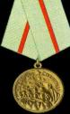
Номер дела ист. информации
90
Архив
ЦАМО

